Знакомим детей
с транспортом нашего
города
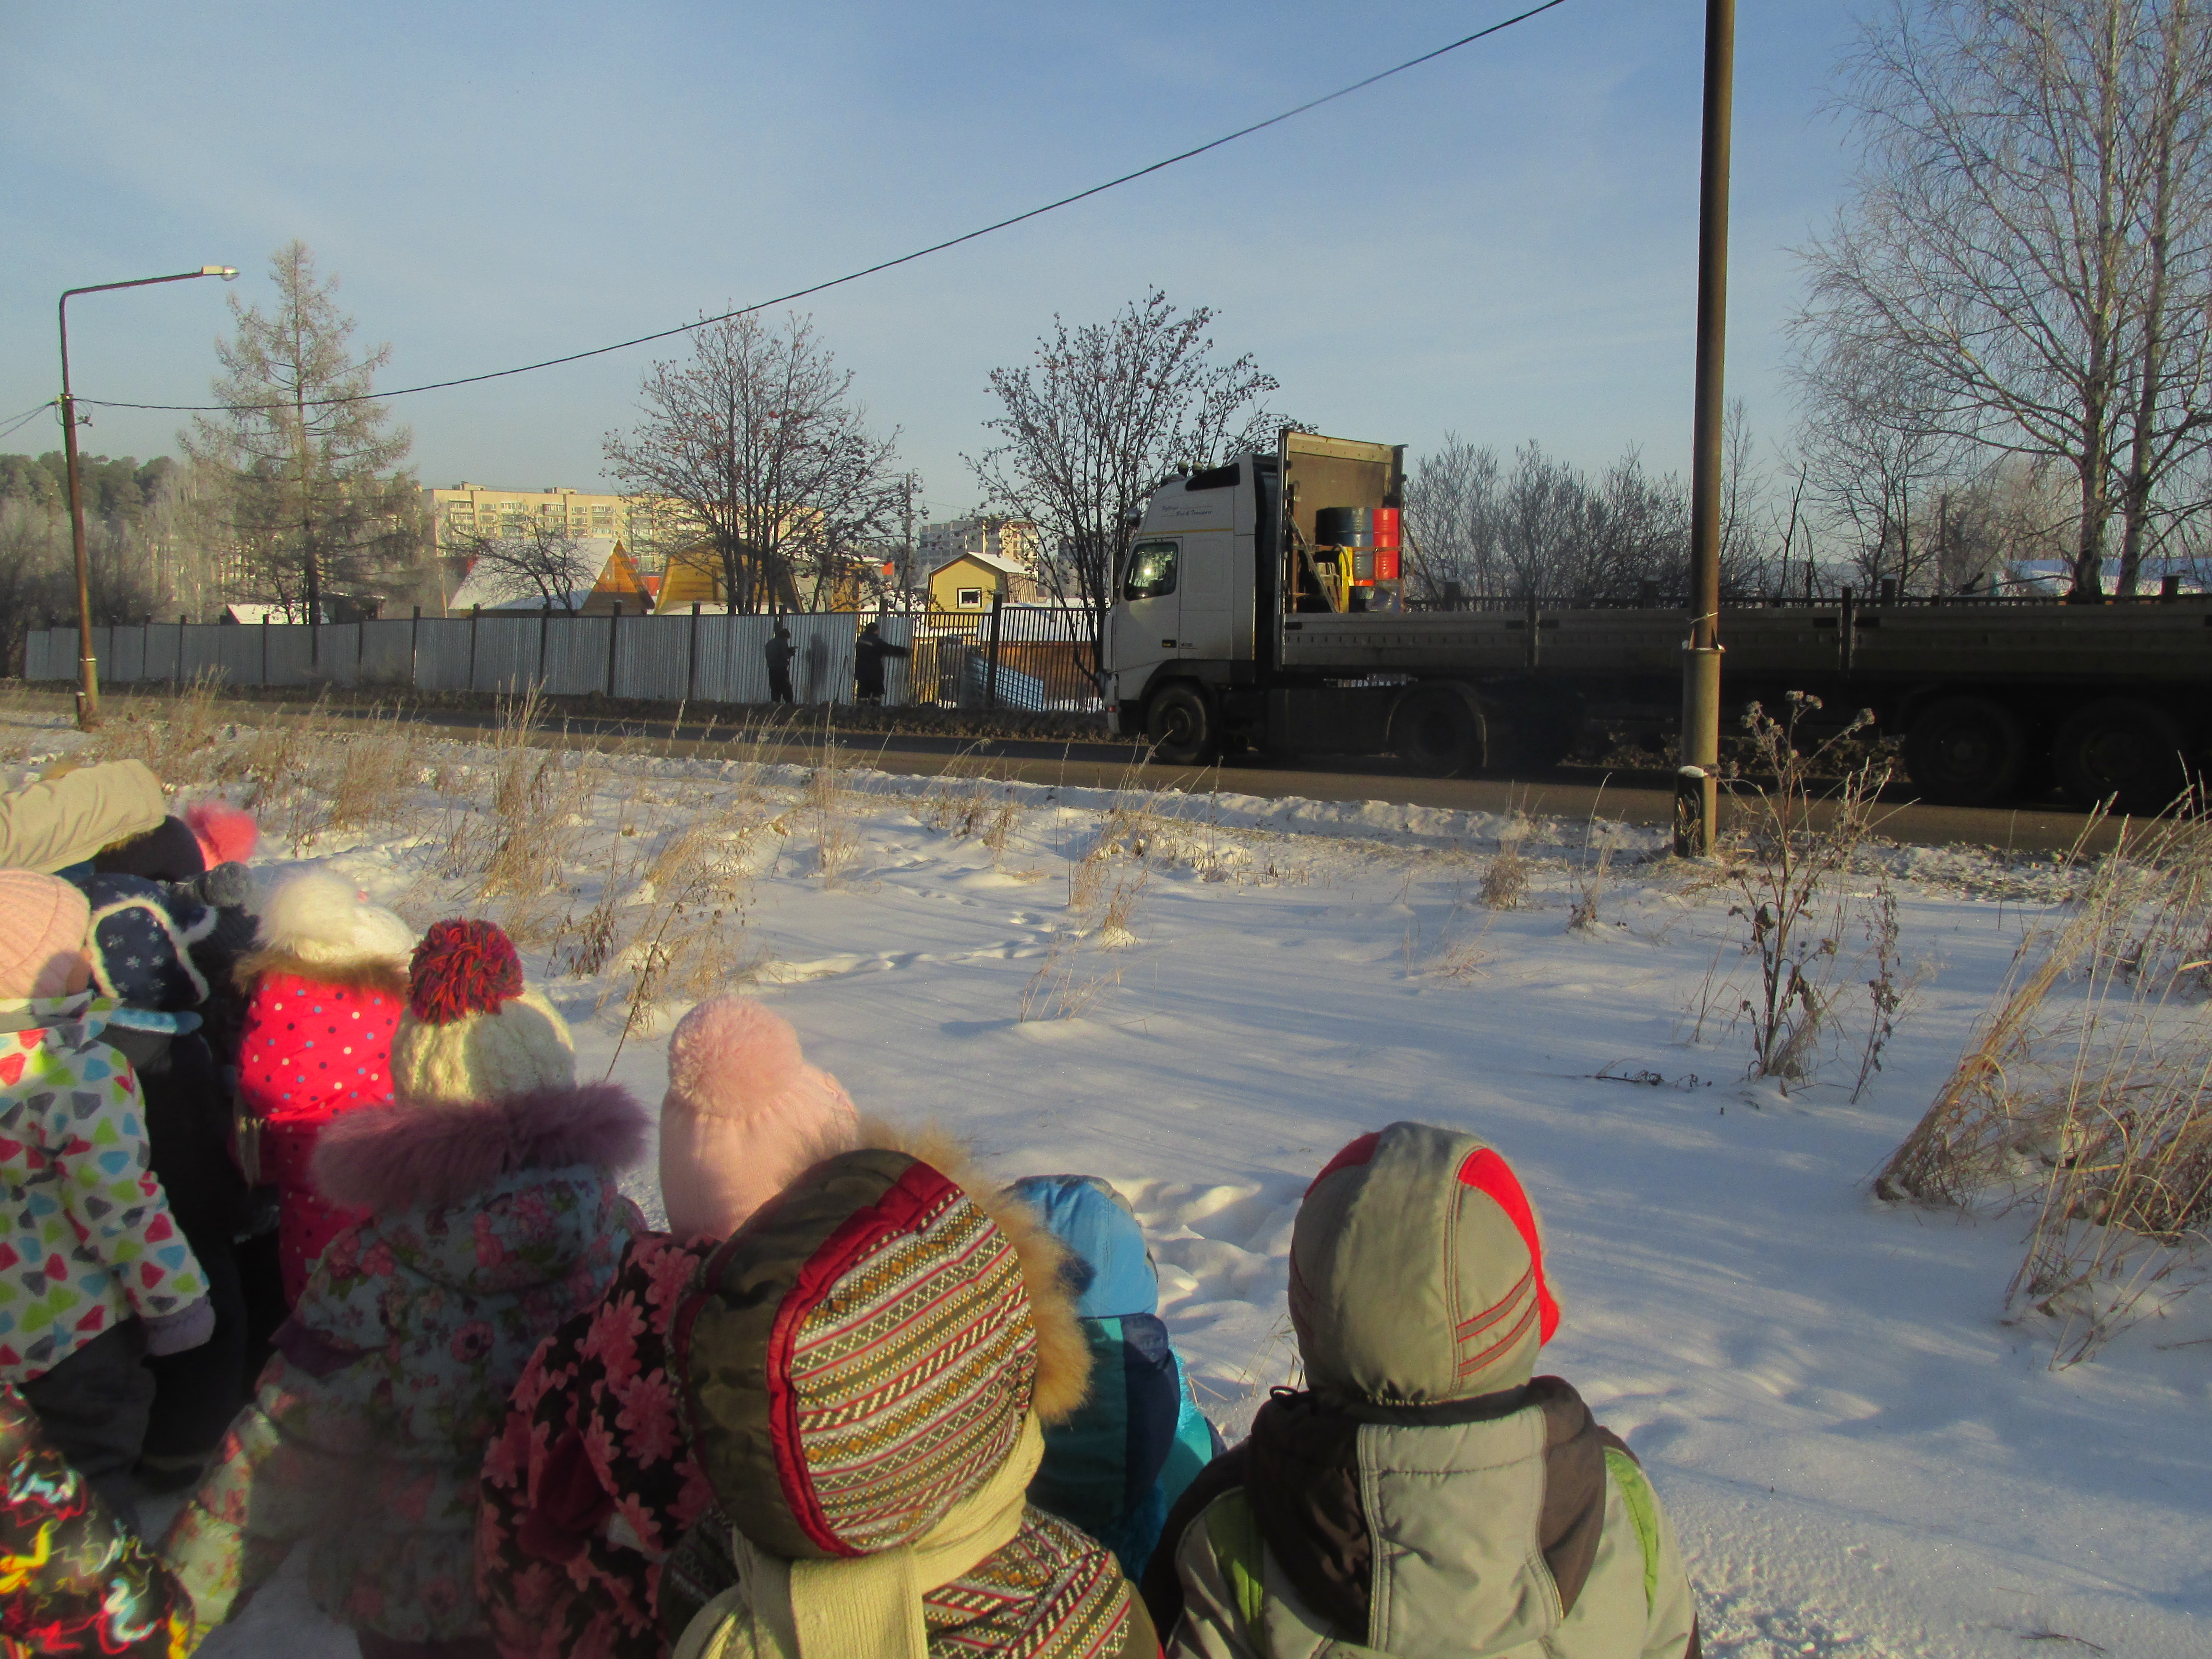

В январе мы с детьми провели экскурсию к проезжей части дороги. Перед выходом мы объяснили детям правила поведения во время движения и правила культуры поведения на улице. Ребята с большим интересом наблюдали за проезжающим транспортом, отмечали какой он? (легковой, грузовой) величину автомобилей, автобусов, их цветовое решение.
Мы объяснили детям, что весь транспорт двигается по
проезжей части дороги, водители соблюдают правила дорожного движения. Закрепили знания о том, что пешеходы ходят по тротуару; переходя дорогу, нужно крепко держать взрослого за руку и двигаться нужно на зеленый сигнал светофора.

Уважаемые взрослые! Соблюдайте сами правила дорожной безопасности и учите этому своих детей.
Январь, 2019 г Воспитатели группы № 3.

